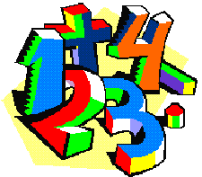Wurzeln zusammenfassen I

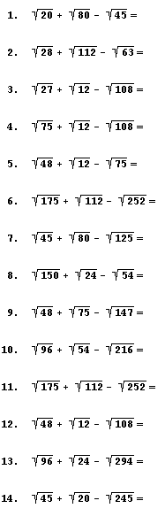

Wurzeln zusammenfassen I

Lösungen

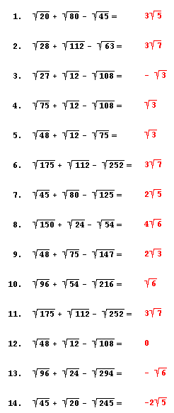

Wurzeln zusammenfassen II

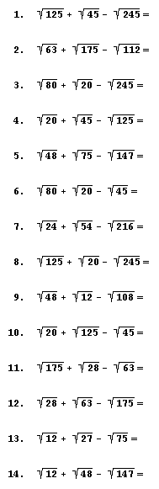

Wurzeln zusammenfassen II

Lösungen

